Задание 3

Словесно-формульное описание

1. Начало
2. Ввести код символа.
3. Код символа находится в диапазоне от 48 до 57 в кодировке ASCII?, то перейти к пункту 4, иначе к пункту 5.
4. Вывести сообщение: «Символ - это цифра» , и перейти к пункту 10.
5. Код символа находится в диапазоне от 65 до 90 или от 97 до 122 в кодировке ASCII?, то перейти к пункту 6, иначе к пункту 7.
6. Вывести сообщение: «Символ – это буква латинского алфавита», и перейти к пункту 10.
7. Код символа находится в диапазоне от 192 до 255 в кодировке Windows-1251? Если да, то перейти к пункту 8 иначе к пункту 9.
8. Вывести сообщение: «Символ - это буква русского алфавита» , и перейти к пункту 10.
9. Вывести сообщение: «Символ не является цифрой, буквой латинского или русского алфавита»
10. Перевести код в символ
11. Вывести символ и информацию о нём
12. Конец

Псевдокод алгоритма

НАЧАЛО

ВВОД кода символа.

ЕСЛИ <код символа>= 48 и Код_символа <= 57> ТО Вывести "Символ - цифра"

ИНАЧЕ

ЕСЛИ <Код_символа >= 65 и Код_символа <= 90 или Код_символа >= 97 и Код_символа <= 122> ТО Вывести "Символ - буква латинского алфавита"

ИНАЧЕ

ЕСЛИ <Код_символа >= 192 и Код_символа <= 255> ТО Вывести "Символ - буква русского алфавита"

ИНАЧЕ ВЫВОД "Символ - другой символ”

ПРЕОБРАЗОВАТЬ код в символ

ВЫВОД символа

ВЫВОД информации о символе, его категории в коде в Unicode

КОНЕЦ

Блок-схема

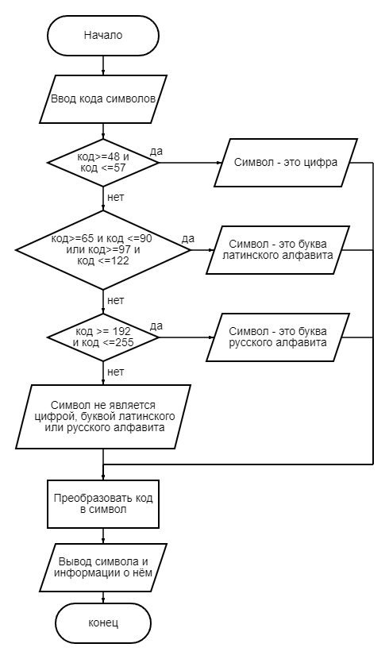

Определите разницу значений кодов в Windows-1251 для первых пяти букв вашей фамилии в прописном и строчном написании.

Словесно-формульное описание

1. Начало
2. i=1
3. Создаём цикл от 1 до 5, включая, с шагом 1.
4. Если i<=5, то переходим к пункту 5, иначе переходим к пункту 15
5. Ввод символа.
6. Определить код символа
7. Если (192>=код символа<=122 || 65>=код символа <=90), то перейти к 8 пункту, иначе к 10
8. S= код символ+32
9. Вывод S-код символа перейти к пункту 14
10. Если(97>=код символа<=122 || 224>=код символа <=255), то перейти к пункту 11, иначе к 13
11. S= код символа -32
12. Вывод S - код символа и перейти к пункту 14
13. Вывести текст «Вы ввели не буквенный символ»
14. Увеличить значение переменной I на единицу и перейти к пункту 4
15. Конец

Псевдокод

НАЧАЛО

НАЧАЛО ЦИКЛА

ДЛЯ 1 до 5 с шагом 1

ПОВТОРЯТЬ

ВВОД символа

ВЫЧИСЛИТЬ код символа

ЕСЛИ (192<= код символ <=223 || 65<= код символа <=90) ТО S= код символа32

ВЫВОД S- код символа

ИНАЧЕ ЕСЛИ (97<= код символа <=122 || 224<= код символа <=255) ТО S=код символа-32

ВЫВОД S - код символа

ИНАЧЕ ВЫВОД Вы ввели не буквенный символ

КОНЕЦ ЦИКЛА

КОНЕЦ

Блок-схема

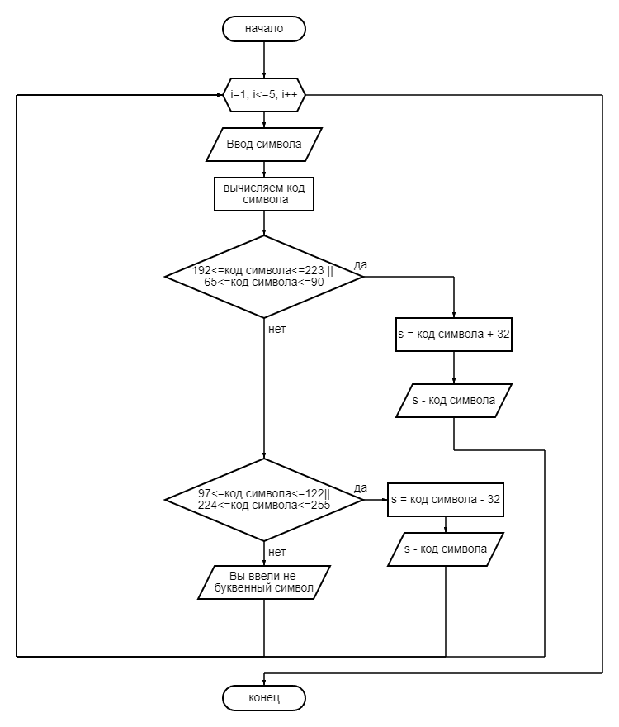

Опишите словесно алгоритм перевода прописной буквы в строчную для символов в кодировке Windows-1251.

Словесно-формульное описание

1. Начало алгоритма
2. Ввести символ
3. Определить код символа
4. Код символа совпадает с кодом прописной буквы в Windows-1251 (192-223). Если да, то перейти к пункту 5, иначе к пункту 8.
5. Вычислить код прописной буквы. Добавить 32.
6. Преобразовать полученный код.
7. Вывести символ и перейти к пункту 9.
8. Вывести ошибку.
9. Конец.

Псевдокод алгоритма

НАЧАЛО

ВВОД символ

ОПРЕДЕЛИТЬ код символа

ЕСЛИ (код совпадает с кодом прописной буквы Windows-1251) ТО

ВЫЧИСЛИТЬ код новой буквы

ПРЕОБРАЗОВАТЬ код

ВЫВОД символ

ИНАЧЕ ВЫВОД ошибка

КОНЕЦ

Блок-схема

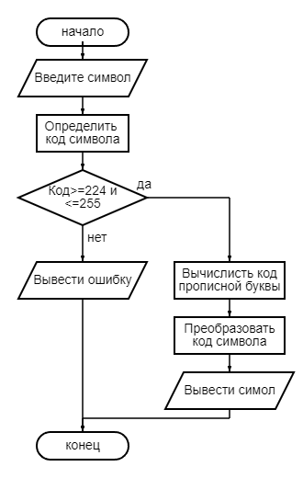

Вариант 1:

1. Алгоритм в текстовом виде

1. Открыть холодильник.

2. Дома есть 2 яйца, соль и масло. Если да, то переход к пункту 4, иначе к пункту 3.

3. Сходить в магазин.

4. Взять сковороду.

5. Добавить масло в сковороду.

6. Включить конфорку.

7. Разбить 2 яйца в сковороду.

8. Добавить соли.

9. Яичница достаточно прожарилась. Если да, то переход к пункту 11, иначе к пункту 10.

10. Перемешивать яичницу.

11.Взять тарелку.

12.Переместить содержимое сковороды на тарелку.

2) Псевдокод для алгоритма

НАЧАЛО

1. Открыть холодильник.

2. ЕСЛИ <Дома есть 2 яйца, соль и масло> ТО <взять 2 яйца соль и масло>

ИНАЧЕ<Сходить в магазин и купить всё необходимое>

3. Взять сковороду.

4. Добавить масло в сковороду.

5. Включить конфорку.

6. Разбить 2 яйца в сковороду.

7. Добавить соли.

ПОКА <яичница недостаточно прожарилась>

НАЧАЛО ЦИКЛА

<помешивать яичницу>

КОНЕЦ ЦИКЛА

10.Взять тарелку.

11.Переместить содержимое сковороды на тарелку.

КОНЕЦ

3)Блок-схема

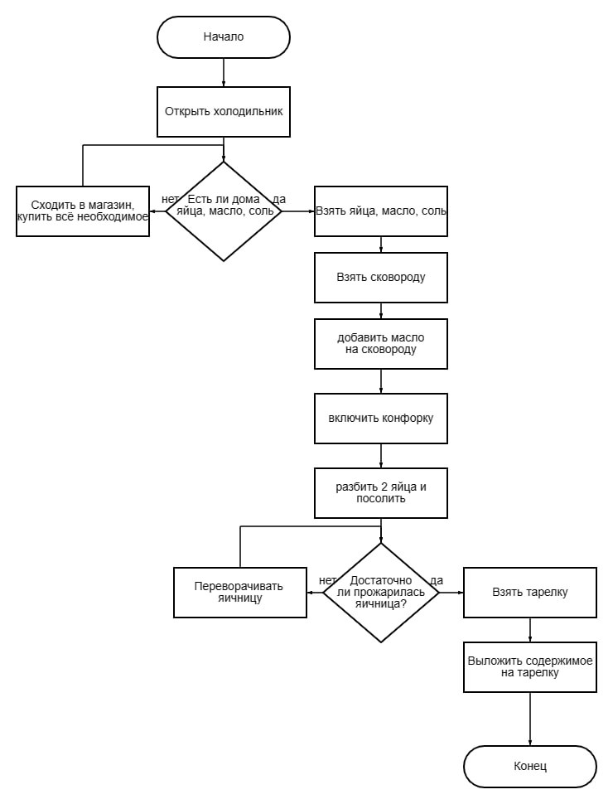

Вариант 14:

1. Алгоритм в текстовом виде

1. Открыть Visual Studio.

2. Выбрать "Создание нового проекта".

3. В окне "Создание проекта" выбрать "Visual C++" в левой панели.

4. Выбрать "Пустой проект" в правой панели.

5. Ввести имя проекта и выбрать путь для сохранения проекта.

6. Нажать кнопку "Создать".

7. Конец

2) Псевдокод для алгоритма:

НАЧАЛО

1. Открыть Visual Studio

2. Создать новый проект

3. Выбрать тип проекта (например, консольное приложение)

4. Ввести имя проекта

5. Указать место сохранения проекта

6. Нажать "Создать"

7. В открывшемся окне выбрать язык программирования (C++)

8. Выбрать шаблон проекта (например, пустой проект)

9. Нажать "Готово"

КОНЕЦ

3)Блок-схема

